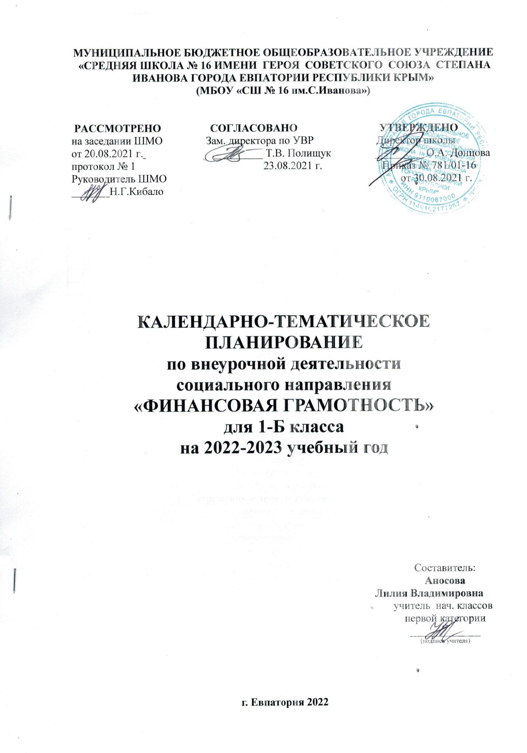
№ п/п |  | Дата |  | ТЕМА УРОКА
план | факт | план | факт
Раздел 1. Что такое деньги и откуда они взялись? (10 ч.)
1. |  | 05.09 |  | Вводное занятие. Знакомство с понятием «Финансовая грамотность».
2. |  | 12.09 |  | Что такое деньги?
3. |  | 19.09 |  | Как появились деньги.
4. |  | 26.09 |  | Появление обмена товарами.
5. |  | 03.10 |  | Появление первых денег – товары с высокой ликвидацией.
6. |  | 10.10 |  | Свойства драгоценных металлов.
7. |  | 17.10 |  | Свойства драгоценных металлов. Закрепление.
8. |  | 24.10 |  | Появление первых монет.
9. |  | 07.11 |  | Первые монеты разных государств.
10. |  | 14.11 |  | Викторина «Что такое деньги и откуда они взялись?»
Раздел 2. Рассмотрим деньги поближе. Защита от подделок (6 ч.)
11. |  | 21.11 |  | Устройство монеты.
12. |  | 28.11 |  | Устройство монеты. Интересные факты.
13. |  | 05.12 |  | Изобретение бумажных денег.
14. |  | 12.12 |  | Изобретение бумажных денег. Интересные факты.
15. |  | 19.12 |  | Защита монет и бумажных денег от подделок.
16. |  | 26.12 |  | Защита монет и бумажных денег от подделок. Интересные факты.
Раздел 3. Какие деньги были раньше в России (10 ч)
17. |  | 09.01 |  | Древнерусские товарные деньги.
18. |  | 16.01 |  | Клады.
19. |  | 23.01 |  | «Меховые деньги».
20. |  | 30.01 |  | Происхождение слов «деньги».
21. |  | 06.02 |  | Происхождение слов «рубль».
22. |  | 13.02 |  | Происхождение слов «копейка».
23. |  | 27.02 |  | Первые русские монеты.
24. |  | 06.03 |  | Пословицы про деньги.
25. |  | 13.03 |  | Поговорки про деньги.
26. |  | 27.03 |  | Дизайн купюры сказочной страны.
Раздел 4. Современные деньги России и других стран (7 ч)
27. |  | 03.04 |  | Современные деньги мира.
28. |  | 10.04 |  | Доллары и евро – самые известные иностранные деньги.
29. |  | 24.04 |  | Современные деньги России.
30. |  | 15.05 |  | Появление безналичных денег.
31. |  | 22.05 |  | Банк. Функции банкоматов.
32. |  | 29.05 |  | Наличные, безналичные и электронные деньги.
33. |  |  |  | Итоговое занятие «По ступенькам финансовой грамотности».

